1. **Uma imagem contendo Diagrama

   Descrição gerada automaticamente(UFMG)** Um terreno tem a forma da figura abaixo. Se AB ⊥ AD, BC ⊥ CD, AB = 10 m, BC = 70 m, CD = 40 m e AD = 80 m, então a área do terreno é:
2. 1500 m²
3. 1600 m²
4. 1700 m²
5. 1800 m²
6. **(UNIFESP)** Um comício deverá ocorrer num ginásio de esportes, cuja área é delimitada por um retângulo, mostrado na figura. Por segurança, a coordenação do evento limitou a concentração, no local, há 5 pessoas para cada 2 m² de área disponível. Excluindo-se a área ocupada pelo palanque, com a forma de um trapézio(veja as dimensões da parte hachurada na figura), quantas pessoas, no máximo, poderão participar do evento?

1. 2700
2. 1620
3. 1350
4. 1125
5. 1050

1. **Diagrama

   Descrição gerada automaticamente(Cesgranrio**) No futebol de salão, a área de meta é delimitada por dois segmentos de reta (de comprimento de 11m e 3m) e dois quadrantes de círculos (de raio 4m), conforme a figura. A superfície da área de meta mede, aproximadamente,
2. 25 m²
3. 34 m²
4. 37 m²
5. 41 m²
6. 61 m²
7. 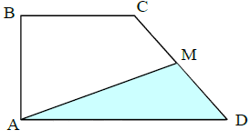**(PUC-MG)** O terreno da figura tem a forma de um trapézio retângulo. M é o ponto médio de CD e a medida do lado AD é o dobro da medida do lado BC. Se o preço total desse terreno é de R$ 60.000,00, pode-se estimar que o preço da parte do terreno correspondente ao triângulo AMD, em reais, é:
8. 12000
9. 15000
10. 20000
11. 30000
12. 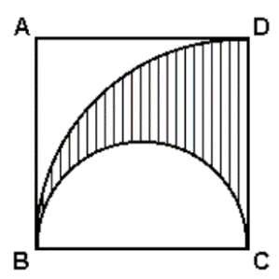**(UEL)** Na figura, ABCD é um quadrado cujo lado mede a. Um dos arcos está contido na circunferência de centro C e raio a, e o outro é uma semicircunferência de centro no ponto médio de BC e de diâmetro a. A área da região hachurada é:
13. Um quarto da área do círculo de raio a.
14. Um oitavo da área do círculo de raio a.
15. O dobro da área do círculo de raio a/2.
16. Igual à área do círculo de raio a/2.
17. A metade da área do quadrado.



1. Um marido apaixonado resolveu prestar uma homenagem à sua esposa, construindo um jardim em forma de um coração, conforme ilustra a figura. Para construí-lo ele usou mudas de flores vermelhas na razão de 200 mudas por metro quadrado. Qual é o total de mudas utilizadas na montagem de tal jardim? (use π = 3)
2. 12800
3. 6400
4. 5600
5. 4400
6. 2800
7. **(UFPR)** Um cavalo está preso por uma corda do lado de fora de um galpão retangular fechado de 6 m de comprimento por 4 m de largura. A corda tem 10 m de comprimento e está fixada num dos vértices do galpão, conforme ilustra a figura a seguir. Determine a área total da região em que o animal pode se deslocar.

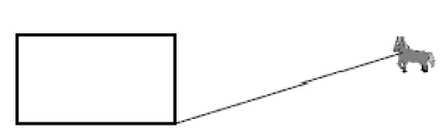

1. 88 $π$ m²
2. (75 $π$ + 24) m²
3. 20 $π$ m²
4. (100 $π$– 24) m²
5. 176 $π$ m²
6. 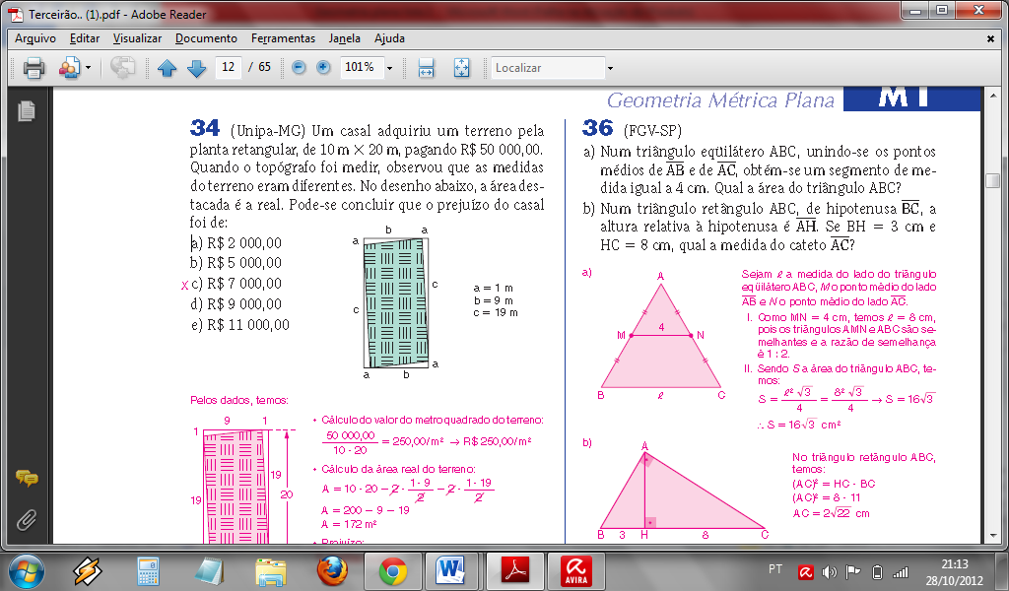**(UNIPA-MG)** Um casal adquiriu um terreno pela planta retangular, de 10 m x 20 m, pagando R$ 50 000,00. Quando o topógrafo foi medir, observou que as medidas do terreno eram diferentes. No desenho ao lado,a área destacada é a real. Pode-se concluir que o prejuízo do casal foi de:

a) R$ 2 000,00

b) R$ 5 000,00

c) R$ 7 000,00

d) R$ 9 000,00

e) R$ 11 000,00

1. **(UNESP)** Um prédio hospitalar está sendo construído em um terreno declivoso. Para otimizar a construção, o arquiteto responsável idealizou o estacionamento no subsolo do prédio, com entrada pela rua dos fundos do terreno. A recepção do hospital está 5 metros acima do nível do estacionamento, sendo necessária a construção de uma rampa retilínea de acesso para os pacientes com dificuldades de locomoção. A figura representa esquematicamente esta rampa (r), ligando o ponto A, no piso da recepção, ao ponto B, no piso do estacionamento, a qual deve ter uma inclinação  mínima de 30° e máxima de 45°.



Nestas condições e considerando  quais deverão ser os valores máximo e mínimo, em metros, do comprimento desta rampa de acesso?

1. **(UFSJ)** O teodolito é um instrumento de medida de ângulos bastante útil na topografia. Com ele, é possível determinar distâncias que não poderiam ser medidas diretamente. Para calcular a altura de um morro em relação a uma região plana no seu entorno, o topógrafo pode utilizar esse instrumento adotando o seguinte procedimento: situa o teodolito no ponto A e, mirando o ponto T no topo do morro, mede o ângulo de 30° com a horizontal; desloca o teodolito 160 metros em direção ao morro, colocando-o agora no ponto B, do qual, novamente mirando o ponto T, mede o ângulo de 60° com a horizontal. Se a altura do teodolito é de 1,5 metros, é **CORRETO** afirmar que a altura do morro com relação à região plana à qual pertencem A e B é, em metros:

a) b)  c)  d) 

1. **(UEPA)** As construções de telhados em geral são feitas com um grau mínimo de inclinação em função do custo. Para as medidas do modelo de telhado representado a seguir, o valor do seno do ângulo agudo  é dado por:

a)  b)  c)  d)  e) 

1. **(ULFPR)** Uma escada rolante de  de comprimento liga dois andares de uma loja e tem inclinação de 30°. Determine, em metros, a altura entre estes dois andares. Use os valores:   e 

a) 3,48. b) 4,34. c) 5,22. d) 5. e) 3.



1. **(INSPER)** Um empreendedor está desenvolvendo um sistema para auxiliar o julgamento de lances duvidosos em partidas de futebol. Seu projeto consiste de um *chip* instalado na bola e um sensor posicionado em um dos cantos do campo (ponto P).

O sensor detecta a distância *r* entre os pontos P e B (bola) e a medida  do ângulo  Em seguida, transforma essas informações nas distâncias x e y indicadas na figura. Isso pode ser feito por meio das expressões

a)  e  b)  e  c)  e 

d)  e e)  e 

1. Um teleférico deve unir os topos A e B de dois morros. Para calcular a quantidade de cabos de aço necessária, um engenheiro mediu as alturas dos morros em relação a um mesmo plano horizontal, obtendo assim 108 m e 144 m. A seguir, mediu o ângulo que a reta AB forma com a horizontal, obtendo 32o. Calcule a distância entre A e B sabendo que sen32o = 0,52, cos32o = 0,84 e tg32o = 0,62.
2. **(ENEM)** Ao morrer, o pai de João, Pedro e José deixou como herança um terreno retangular de  que contém uma área de extração de ouro delimitada por um quarto de círculo de raio  a partir do canto inferior esquerdo da propriedade. Dado o maior valor da área de extração de ouro, os irmãos acordaram em repartir a propriedade de modo que cada um ficasse com a terça parte da área de extração, conforme mostra a figura.

Em relação à partilha proposta, constata-se que a porcentagem da área do terreno que coube a João corresponde, aproximadamente, a

Considere: 

a)  b)  c)  d)  e) 

**GABARITO:**

**1.**D. **2**. D. **3.** C. **4.** C. **5.** B. **6.** C. **7.** A. **8.** C.  **9.** mínimo 7 e máximo 10 **10.** A **11.** D **12.** E **13.** D **8.** 69,2 1**5.** E